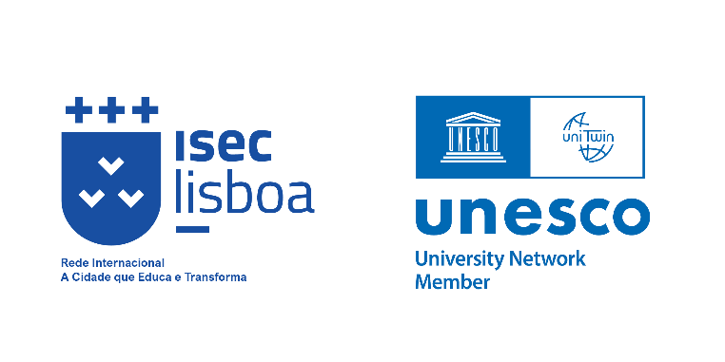Lisboa 3 de novembro de 2025
Assunto: Convite a Participar na Revista Aprender a Ser: Cidadania Global, Interculturalidade e Sustentabilidade
Estimadas professoras e Estimados Professores,
Viva, Boa tarde e desejo que se encontrem todos bem!
É com muita Alegria que venho ao vosso contacto, para vos convidar a participar no primeiro número da Revista Aprender a Ser: Cidadania Global, Interculturalidade e Sustentabilidade, uma revista pensada e dirigida pela Coordenadora Científica da Cátedra UNESCO A Cidade que Educa e Transforma, Isabel Baltazar, destinada às Escolas Associadas da UNESCO, em Portugal.
A revista Aprender a Ser nasce da necessidade de consolidar, sistematizar e disseminar boas práticas educativas centradas nos pilares da UNESCO: Aprender a Conhecer; Aprender a Fazer; Aprender a Viver Juntos; Aprender a SER. Este projeto aposta no 4.º pilar – Aprender a Ser – enquanto eixo estruturante da educação integral, promovendo a construção de identidades éticas, críticas, criativas e solidárias. A revista pretende ser uma plataforma colaborativa, intergeracional e transformadora, onde se cruzam vozes de alunos, docentes, famílias e comunidades, numa perspetiva local e global. A Revista pretende, ainda, fomentar o debate e a ação sobre Cidadania Global, Interculturalidade e Sustentabilidade, em articulação com os ODS e os valores da UNESCO, e, dar visibilidade ao papel das Escolas Associadas da UNESCO em Portugal como agentes de mudança.
Enquanto Titular e Coordenadora Científica da Cátedra, farei a abertura de cada número.
A revista será semestral, em junho e em dezembro, convidando as Escolas UNESCO a enviarem os seus trabalhos para o nº 1 até 31 de janeiro de 2026, para:

Isabel.baltazar @iseclisboa
Cátedra.unesco@iseclisboa.pt
CALL nº 1- 31 de janeiro de 2026
O primeiro número terá como tema: Olhares sobre a Cidade.
Com a missão de envolver as comunidades educativas das Escolas Unesco na reflexão e na transformação da cidade, convidamos a fazerem “Reflexões Criativas sobre a Cidade que Educa e Transforma”. Esta iniciativa incentiva a expressão criativa em diversas formas, incluindo fotografia, produtos gráficos e multimédia, desenhos, textos, poesia, música, entre outras abordagens. O objetivo é recolher imagens inspiradoras que reflitam o tema "A Cidade que Educa e Transforma". As fotografias devem captar elementos do quotidiano que contribuam para uma cidade mais inclusiva, sustentável e educativa. Também sob o mote "Viva a Cidade! Educar bem é transformar o Mundo", esta iniciativa incentiva os participantes a desenvolverem projetos inovadores e criativos que contribuam para uma sociedade mais sustentável.
Contamos com o vosso entusiasmo e colaboração neste nº 1 da Revista Aprender a Ser!
Em anexo, encontram o guião e a apresentação da Revista.
Sempre ao vosso dispor, têm o meu email, em cima, e o meu contacto para qualquer dúvida ou partilha: Tm. 965123529
Muito obrigada!
Cumprimentos muito cordiais,
Isabel Baltazar
(Coordenadora Científica da Cátedra UNESCO A Cidade que Educa e Transforma)

